組 | 番
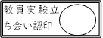
音波_4_純正律と平均律

疑問 弦を弾くと、固有振動の基本振動を主にしながらも、２倍振動、３倍振動、４倍振動・・・と基本振動の整数倍の音が混じり音色となる。隣接する倍振動同士を同時に鳴らすときれいな和音に聞こえる。そこで隣接する倍振動同士の振動数の比率から1：2、2：3、3：4、4：5までの比の組み合わせだけを使って音階が作られた。それが「純正律」である。比の最小公倍数で位相が合うせいか「きれいな和音」になる利点がある。その後、１オクターブで振動数が２倍になることに注目し、これを12の音階として均等に割り振り、半音毎に２の12乗分の1≒1.059倍の振動数になるように音階が作られた。これを「平均律」といい現在に至る。純正律は1音の差が必ずしも同じではなく、レはドの9/8倍、ミはレの10/9倍、とわずかに異なる。平均律は、レはドの${\left(2^{\frac{1}{12}}\right)}^{2}≑$1.121倍、ミはレの${\left(2^{\frac{1}{12}}\right)}^{2}≑$1.121倍で同じである。平均律はこの特長から移調しやすいという利点がある。では純正律と平均律のドレミファソラシドは聞いてみるとどう違うのだろうか。
装置 低周波発振器13台
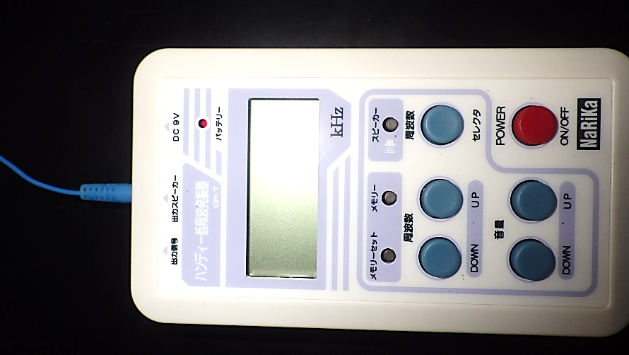
実験 表の純正律と平均律のドレミファソラシまでの各7音（ただしドは共通の1台）を低周波発振器で作り比較する
音程 | 純正律の音程作り | 純正律の振動数 | 平均律の音程作り | 平均律の振動数
ド | 基本の振動数 | 528 [Hz] | 基本の振動数 | 528 [Hz]
レ | 「ド」の振動数$×\frac{9}{8} \left(\frac{3}{2}×\frac{3}{4}\right)$ | 594 [Hz] | 「ド」の振動数 ×${\left(2^{\frac{1}{12}}\right)}^{2}$ | 593 [Hz]
ミ | 「ド」の振動数$×\frac{5}{4}$ | 660 [Hz] | 「ド」の振動数 ×${\left(2^{\frac{1}{12}}\right)}^{4}$ | 665 [Hz]
ファ | 「ド」の振動数$×\frac{4}{3}$ | 704 [Hz] | 「ド」の振動数 ×${\left(2^{\frac{1}{12}}\right)}^{5}$ | 705 [Hz]
ソ | 「ド」の振動数$×\frac{3}{2}$ | 792 [Hz] | 「ド」の振動数 ×${\left(2^{\frac{1}{12}}\right)}^{7}$ | 791 [Hz]
ラ | 「ド」の振動数$×\frac{5}{3}$ $\left(\frac{4}{3}×\frac{5}{4}\right)$ | 880 [Hz] | 「ド」の振動数 ×${\left(2^{\frac{1}{12}}\right)}^{9}$ | 888 [Hz]
シ | 「ド」の振動数$×\frac{15}{8}$ $\left(\frac{3}{2}×\frac{5}{4}\right)$ | 990 [Hz] | 「ド」の振動数 ×${\left(2^{\frac{1}{12}}\right)}^{11}$ | 997 [Hz]
注：平均率の基準を純正律のドにしたためラが通常の880Hzとは少し異なっている。
実験手順１．低周波発振器の電源『赤ボタン』をONにする。
２．低周波発振器の周波数を周波数『UP』『DOWN』のボタンで表のように13台セットする。注1.000kHz=1000Hz
３．低周波発振器の音量『UP』『DOWN』ボタンで ５ くらいにする。
４．全部セットできたら低周波発振器の『スピーカーボタン』を順に押し音程を確認する。
【課題1】純正律、平均律それぞれのドレミファソラシを順に鳴らしてみる。純正律、平均律でなにか違いがあったか。（音程への敏感さは人それぞれなので、個人の印象でよい。）（2点）
【課題2】純正律、平均律それぞれでドファラという和音と、その和音を1音移調したレソシという和音を鳴らしてみて、純正律のときと平均律のときでなにか違いがあったか。（2点）
【課題3】純正律、平均律それぞれで、ファファソラファレド ファーソラファレド ファファソラー、とこれを一音移調したソソラシソミレ ソーラシソミレ ソソラシを弾き比べ、純正律と平均律で印象の違いがなにかあったか。（2点）

